**מערך חד-ממדי**

**תרגול כיתה מתאריך 16/6/2020**

**שאלה 1**

1. הגדר מערך ציונים באורך 10 תאים שלמים.
2. הצב לתוך המערך את הציונים הבאים (הציון השמאלי לתא 0): 100,85,70,85,45,100,28,85,40,90
3. הדפס את תוכן המערך למסך באופן הבא :

Grade no. 1 : 100

Grade no. 2 : 85

Grade no. 3 : 70

…

Grade no. 10 : 90

1. סרוק את המערך והצג למסך כמה ציונים שליליים (מתחת ל-60).
2. סרוק את המערך והצג את הציונים המצטיינים (מעל ל-85)
3. סרוק את המערך והצג את הממוצע הכיתתי המדויק.
4. סרוק את המערך והצג את מספר המופעים של כל ציון (אתגר!).  
   רמז : כדאי מאוד להיעזר במערך נוסף, מערך מונים.  
   כלומר :

28 : 1 times

40 : 1 times

45 : 1 times

70 : 1 times

85 : 3 times

90 : 1 times

100 : 2 times

1. סרוק את המערך והצג את הציון הנפוץ ביותר. כלומר, בעל מספר המופעים הגדול ביותר. במידה וקיים יותר מציון אחד כזה, הצג אחד מהם.  
   רמז :   
   יש להיעזר בתא נוסף שייצג את מספר המופעים המקסימלי. תא שכזה חובה לאתחל אותו בערך המינימלי של מספר המופעים האפשרי. כלומר, בערך 0.  
   יש להיעזר במשתנה נוסף בו נאחסן את מיקום התא עם הערך הכי גדול.

**פתרון תרגול כיתה חד ממדי 16/06/20:**

#include <stdio.h>

#define N 10

int main()

{

int grades[N]={100,85,0,85,45,0,28,85,40,90},i, fail=0, sum=0;

int cnt[101]={0}, x, maxIndex=0 ;

float avg;

//part C+D

for(i=0 ; i<N ; i++)

{

printf("Grade no.%d : %d\n",i+1,grades[i]) ;

if(grades[i]<60)

fail++;

}

printf("fail = %d\n",fail);

//part E+F

printf("Grades above 85 : ") ;

for(i=0 ; i<N ; i++)

{

if(grades[i]>85)

printf("%d ",grades[i]);

sum += grades[i] ;

}

avg=(float)sum/N;

printf("\navg = %f",avg);

//part G

for(i=0 ; i<N ; i++)

{

x=grades[i];

cnt[x]++ ;

//cnt[grades[i]]++;

}

for(i=0 ; i<101 ; i++)

if (cnt[i])

printf("\n%d : %d times",i,cnt[i]);

//part H

for(i=1 ; i<101 ; i++)

if (cnt[i]>cnt[maxIndex])

maxIndex=i;

printf("\n%d",maxIndex);

}

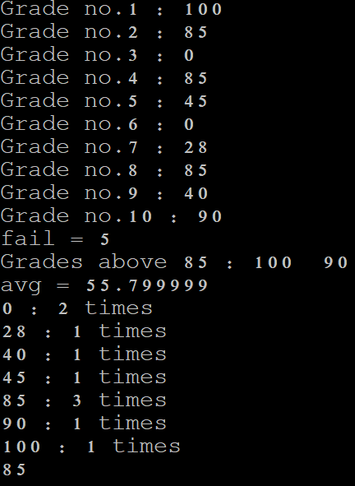

טיוטה עבור שני הסעיפים האחרונים :

grades

|  |  |  |  |  |  |  |  |  |  |
| --- | --- | --- | --- | --- | --- | --- | --- | --- | --- |
| 0 | 1 | 2 | 3 | 4 | 5 | 6 | 7 | 8 | 9 |
| 100 | 55 | 98 | 98 | 100 | 3 |  |  |  |  |

cnt

|  |  |  |  |  |  |  |  |  |  |  |
| --- | --- | --- | --- | --- | --- | --- | --- | --- | --- | --- |
| 0 | 1 | 2 | 3 | 4 |  | 55 |  | 98 | 99 | 100 |
| 3 | 1 | 7 | 2 | 9 |  | 1 |  | 5 | 0 | 2 |

int x;

for(i=0 ; i<N ; i++)

{

x=grades[i] ; //x=100,55,98

cnt[x]++;

// cnt[ grades[i] ]++;

}

100,85,70,85,45,100,28,85,40,90

|  |  |  |
| --- | --- | --- |
| **i** | **x** | **cnt[]** |
| 0 | 100 | Cnt[100]++ |
| 1 | 85 | Cnt[85]++ |
| 2 | 70 | Cnt[70]++ |
| 3 | 85 | Cnt[85]++ |
|  |  |  |